Ой сивая та і зозуленька / Oy syvaya ta i zozulenʹka

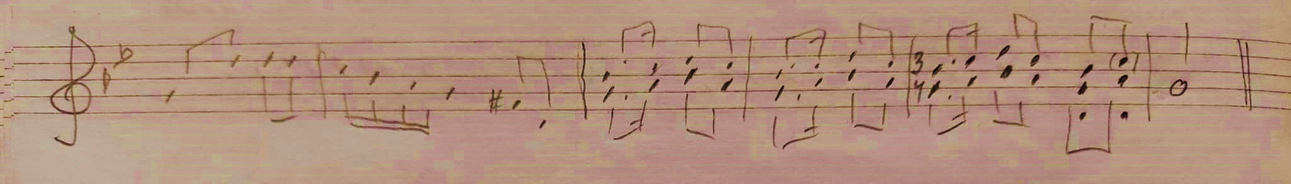
Ой сивая та і зозуленька  Щедрий вечір, добрий вечір,  Добрим людям на здоров’я!  Усі сади та і облітала,  Щедрий вечір, добрий вечір,  Добрим людям на здоров’я!  А в одному та і не бувала.  Щедрий вечір, добрий вечір,  Добрим людям на здоров’я!  А в тім саду три тереми:  Щедрий вечір, добрий вечір,  Добрим людям на здоров’я!  А в першому — красне сонце,  Щедрий вечір, добрий вечір,  Добрим людям на здоров’я!  А в другому — ясен місяць,  Щедрий вечір, добрий вечір,  Добрим людям на здоров’я!  А в третьому — дрібні зірки.  Щедрий вечір, добрий вечір,  Добрим людям на здоров’я!  Ясен місяць — пан господар,  Щедрий вечір, добрий вечір,  Добрим людям на здоров’я!  Красне сонце — жінка його,  Щедрий вечір, добрий вечір,  Добрим людям на здоров’я!  Дрібні зірки — його діти.  Щедрий вечір, добрий вечір,  Добрим людям на здоров’я! | Oy syvaya ta i zozulenʹka  Shchedryy vechir, dobryy vechir,  Dobrym lyudyam na zdorovʺya!  Usi sady ta i oblitala,  Shchedryy vechir, dobryy vechir,  Dobrym lyudyam na zdorovʺya!  A v odnomu ta i ne buvala.  Shchedryy vechir, dobryy vechir,  Dobrym lyudyam na zdorovʺya!  A v tim sadu try teremy:  Shchedryy vechir, dobryy vechir,  Dobrym lyudyam na zdorovʺya!  A v pershomu — krasne sontse,  Shchedryy vechir, dobryy vechir,  Dobrym lyudyam na zdorovʺya!  A v druhomu — yasen misyatsʹ,  Shchedryy vechir, dobryy vechir,  Dobrym lyudyam na zdorovʺya!  A v tretʹomu — dribni zirky.  Shchedryy vechir, dobryy vechir,  Dobrym lyudyam na zdorovʺya!  Yasen misyatsʹ — pan hospodar,  Shchedryy vechir, dobryy vechir,  Dobrym lyudyam na zdorovʺya!  Krasne sontse — zhinka yoho,  Shchedryy vechir, dobryy vechir,  Dobrym lyudyam na zdorovʺya!  Dribni zirky — yoho dity.  Shchedryy vechir, dobryy vechir,  Dobrym lyudyam na zdorovʺya! | Oh seda hallijuukselist ja kägu  Helde õhtu, hea õhtu,  Tervist headele inimestele!  Ta lendas mööda kõiki aedu,  Helde õhtu, hea õhtu,  Tervist headele inimestele!  Ja ta ei käinud kunagi ühes.  Helde õhtu, hea õhtu,  Tervist headele inimestele!  Ja selles aias on kolm ruumi:  Helde õhtu, hea õhtu,  Tervist headele inimestele!  Ja esimeses - punane päike,  Helde õhtu, hea õhtu,  Tervist headele inimestele!  Ja teises - selge kuu,  Helde õhtu, hea õhtu,  Tervist headele inimestele!  Ja kolmandas - väikesed tähed.  Helde õhtu, hea õhtu,  Tervist headele inimestele!  Selge kuu on peremees,  Helde õhtu, hea õhtu,  Tervist headele inimestele!  Punane päike on tema naine,  Helde õhtu, hea õhtu,  Tervist headele inimestele!  Väikesed tähed on tema lapsed.  Helde õhtu, hea õhtu,  Tervist headele inimestele!

https://www.youtube.com/watch?v=RmnWDyGBs8M
https://www.youtube.com/watch?v=NBbfVzyXh14

